LIRIE
Guide du portail Institution
Créer et suivre une demande de transport
Le portail Institution permet de :
- créer une demande
- retrouver un patient
- suivre les transports
- modifier une demande
- communiquer avec le transporteur
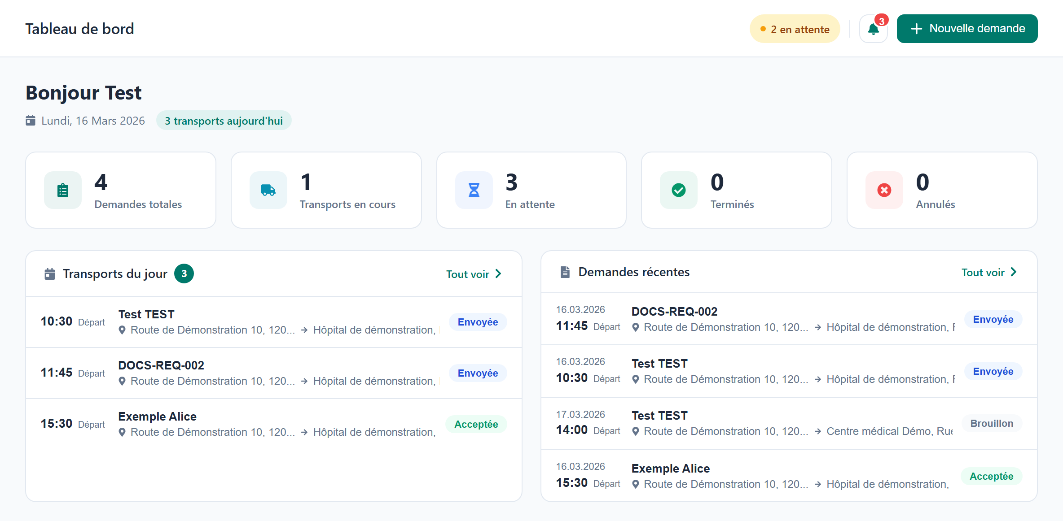
Tableau de bord
Zones utiles :
- Nouvelle demande — ouvre le formulaire.
- Indicateurs du jour — demandes, en cours, en attente, terminés, annulés.
- Transports du jour — départs prévus aujourd’hui.
- Demandes récentes — derniers envois et brouillons.
- Notifications — cloche et badge des événements non lus.

1. Créer une demande de transport
- Cliquez sur « Nouvelle demande ».
- Vérifiez que « Transport de personne » est sélectionné.
- Recherchez le patient existant.
- Indiquez la date de mission et l’heure de départ.
- Vérifiez le lieu de départ.
- Indiquez la destination.
- Pour une destination médicale, renseignez le service ou le médecin.
- Indiquez les besoins utiles au transport.
- Vérifiez le contact de la course.
- Laissez le mode « LIRIE », puis cliquez sur « Envoyer aux transporteurs LIRIE ».
L’heure à côté de la destination est l’heure du rendez-vous. Elle peut différer de l’heure de départ.
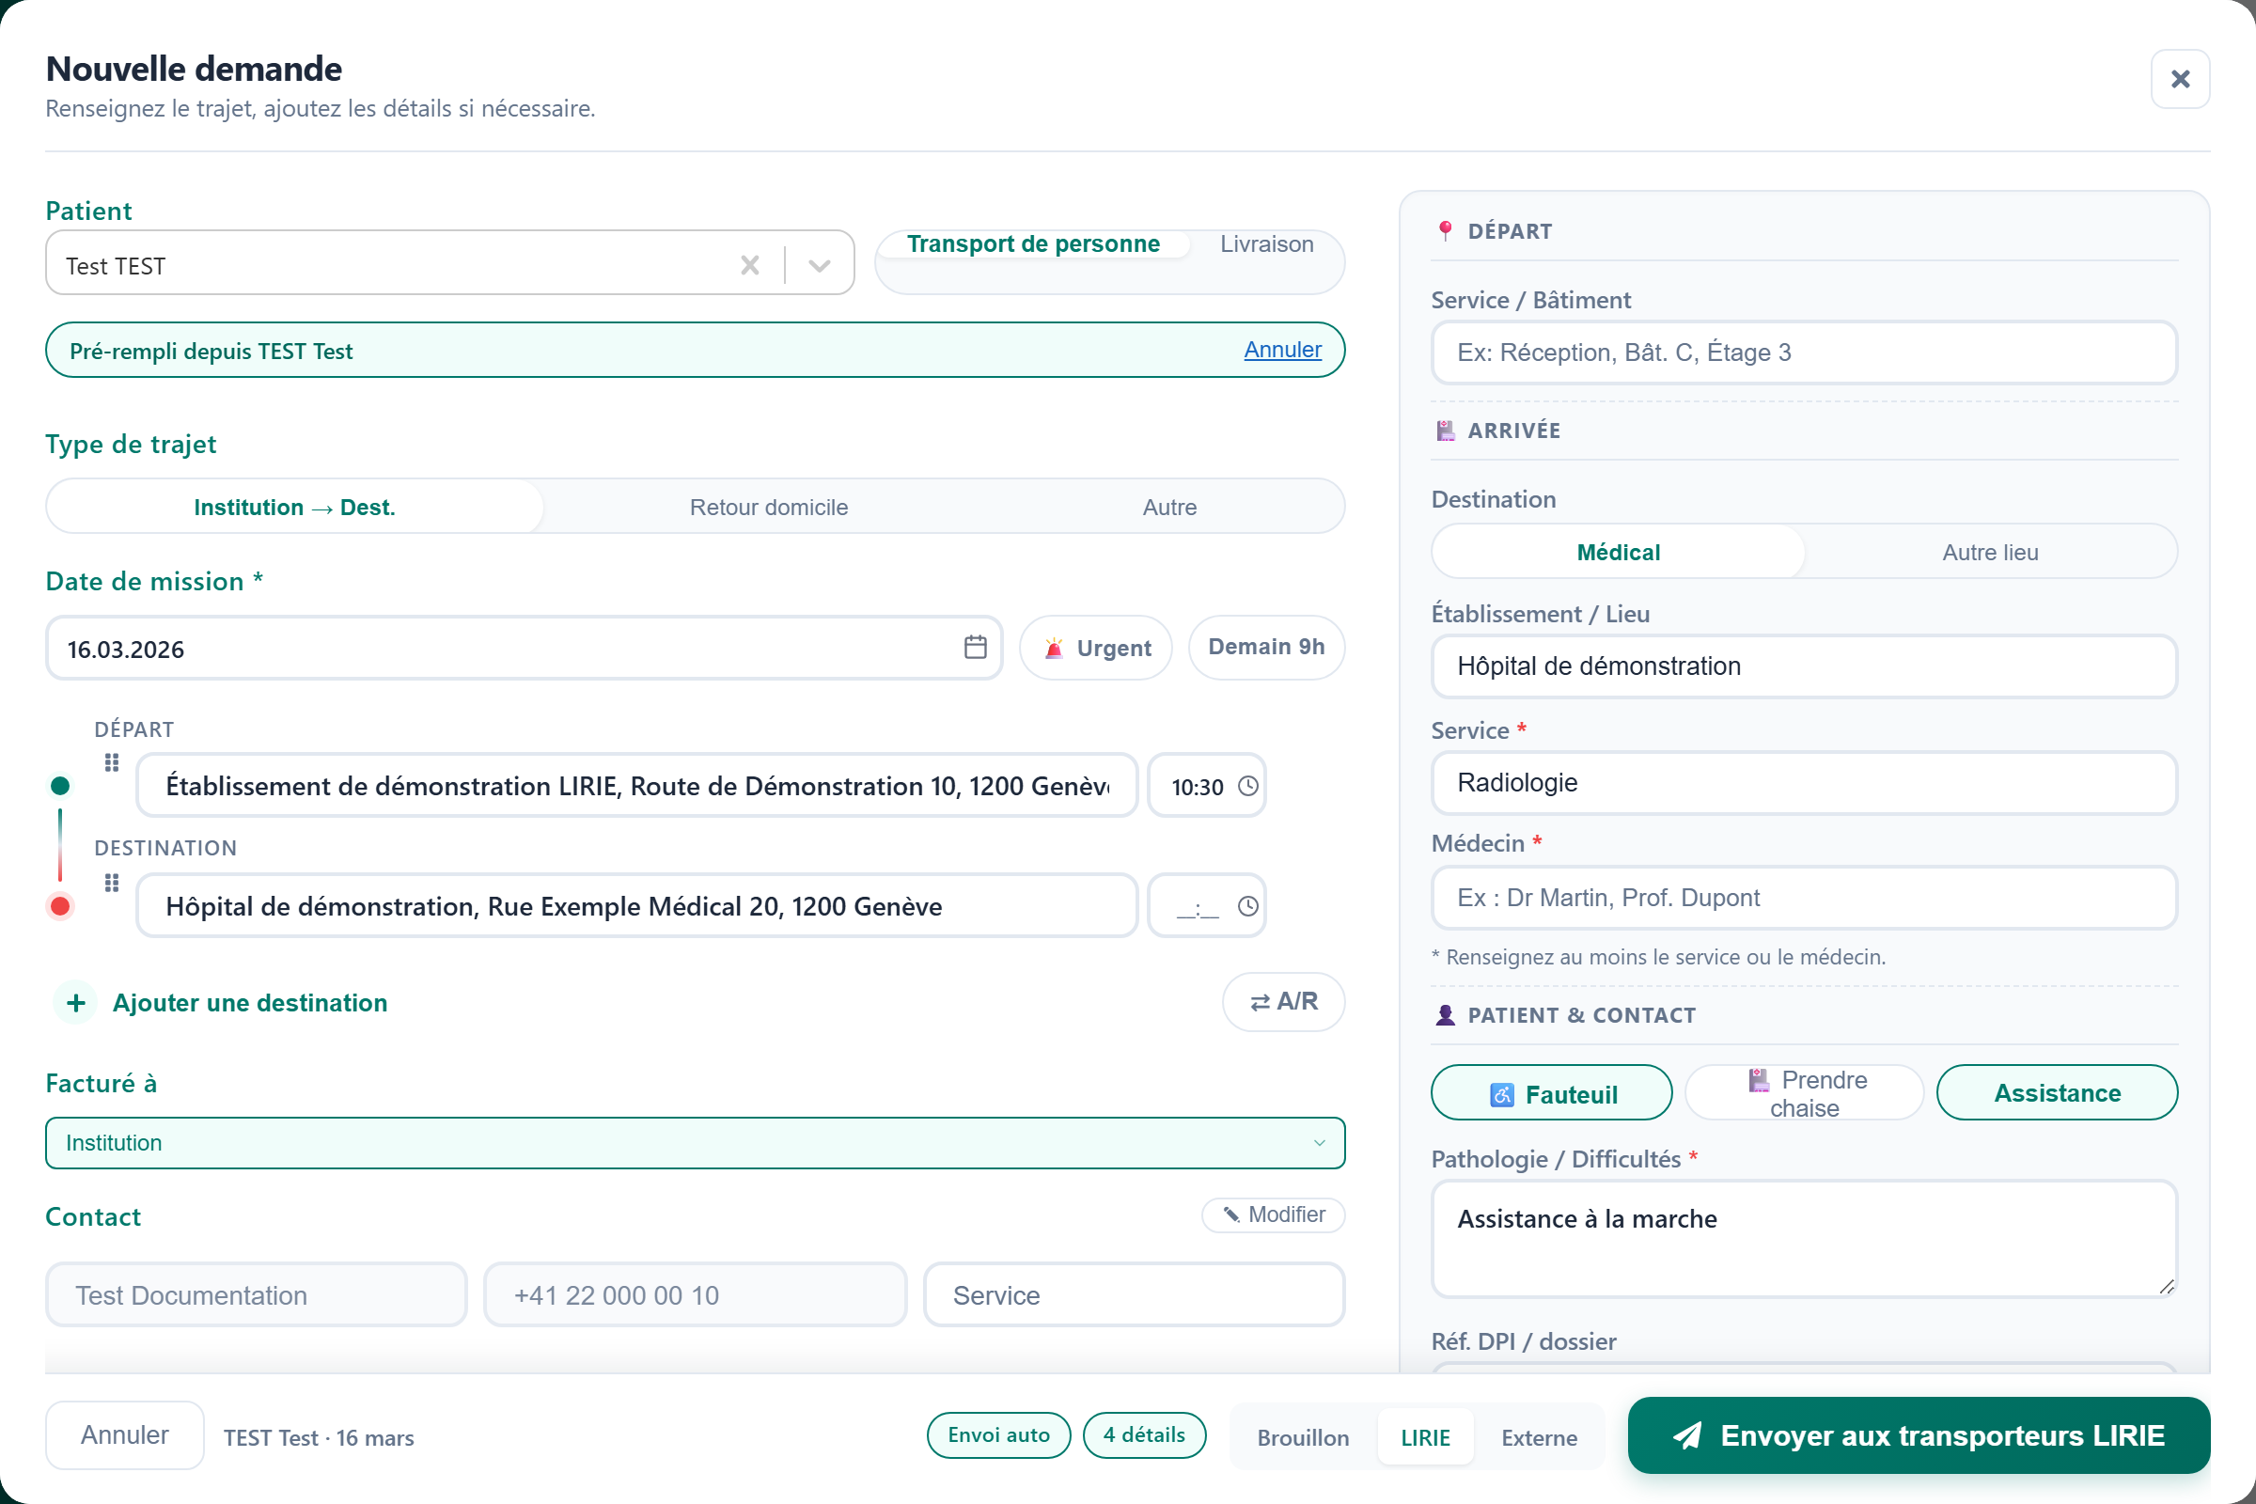
Nouvelle demande — transport de personne
AVANT D’ENVOYER
Vérifiez : Patient · Date · Heure · Départ · Destination · Besoins

2. Créer une livraison
Une livraison concerne du matériel ou des documents, et non le transport d’une personne.
- Ouvrez « Nouvelle demande ».
- Sélectionnez « Livraison ».
- Indiquez ce qui doit être transporté dans « Description de la livraison ».
- Complétez la date de mission et l’heure de départ.
- Renseignez le départ et la destination.
- Choisissez « LIRIE » ou « Externe », puis envoyez ou enregistrez.
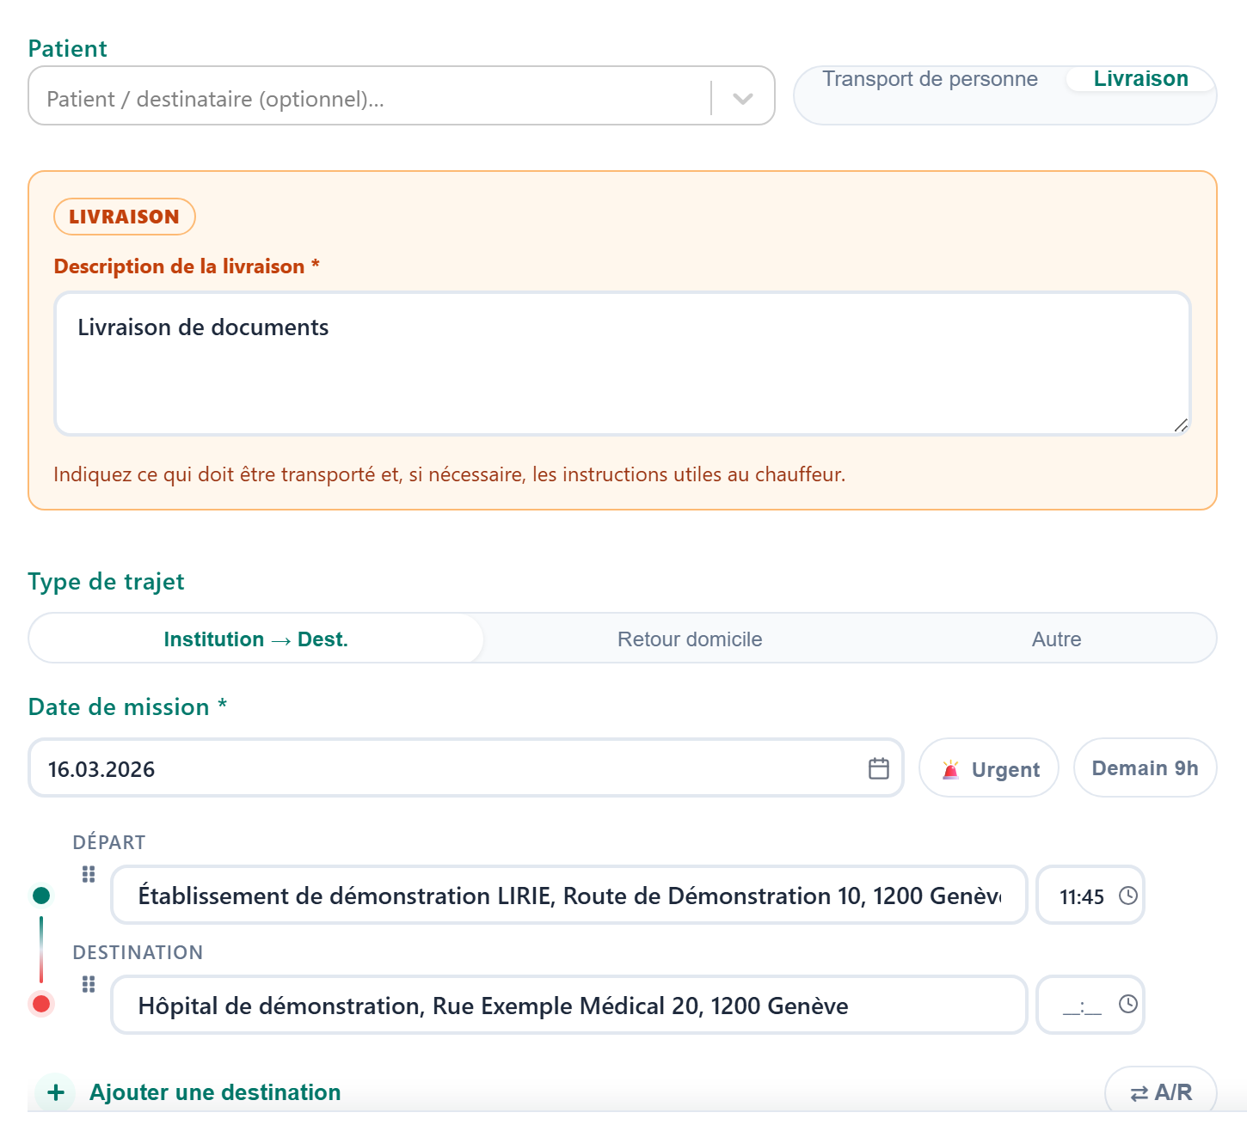
Nouvelle demande — livraison

3. Utiliser un transporteur externe
Le transporteur externe ne reçoit pas d’offre LIRIE. La demande est enregistrée, puis vous lui transmettez le bon.
- Préparez la demande normalement.
- Dans le mode d’envoi, sélectionnez « Externe ».
- Indiquez le nom du transporteur.
- Ajoutez son téléphone et son e-mail.
- Cliquez sur « Enregistrer ».
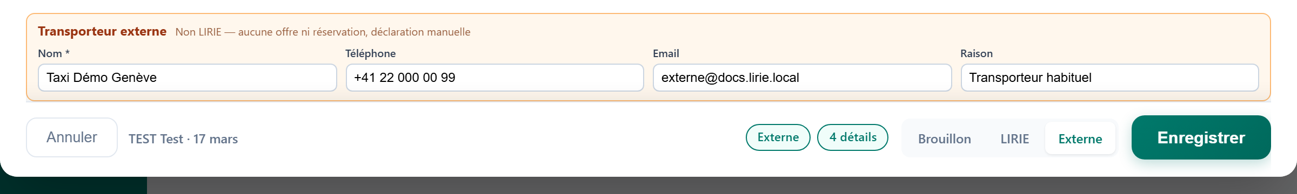
Mode Externe — nom, téléphone et e-mail du transporteur
Après l’enregistrement, si un e-mail est indiqué :
- le bon de transport PDF est téléchargé ;
- la messagerie s’ouvre ;
- le destinataire, l’objet et le message sont préremplis ;
- vérifiez le message, puis joignez le bon PDF téléchargé avant l’envoi. Le fichier n’est pas joint automatiquement.

4. Suivre une demande
- Ouvrez « Transports ».
- Recherchez le patient ou la demande.
- Utilisez les filtres si nécessaire.
- Vérifiez l’heure, le trajet et le statut.
- Cliquez sur la demande pour ouvrir son détail.
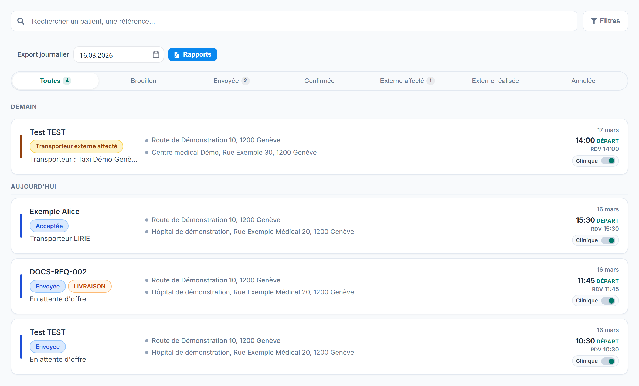
Liste des transports

Comprendre le détail
- Statut  - Horaire : départ et rendez-vous  - Patient  - Trajet  - Type  - Besoins  - Actions disponibles | 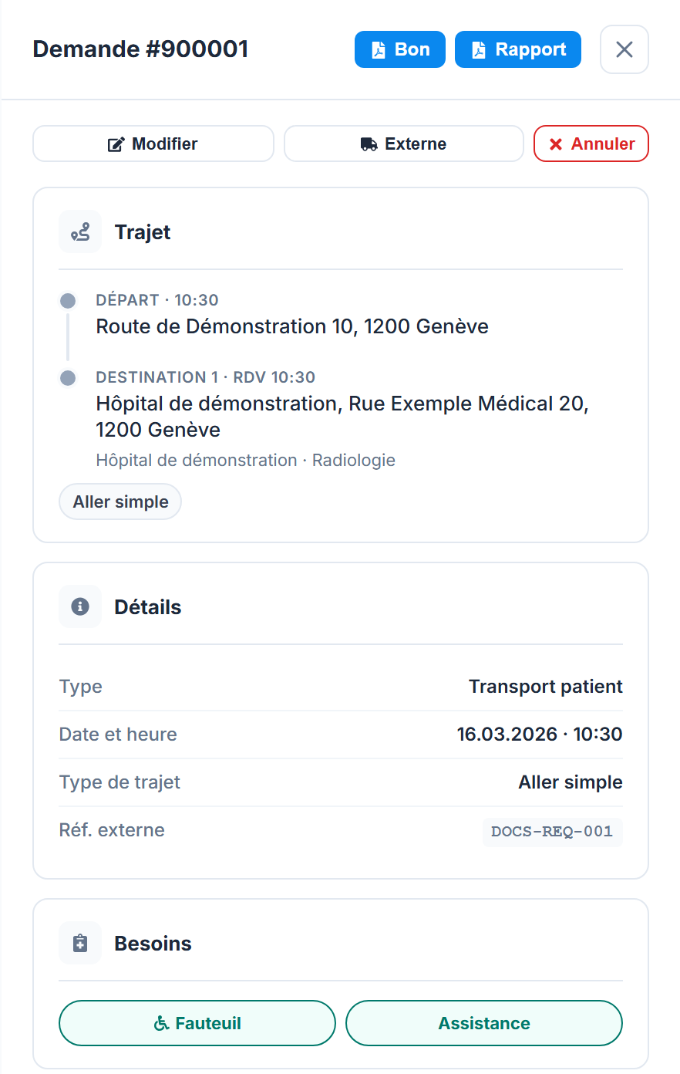  Détail d’une demande

MODIFIER
Si une heure, une destination ou une information change, modifiez la demande existante lorsque l’action « Modifier » est disponible.
Évitez de recréer une deuxième demande pour le même transport.

5. Retrouver un patient
- Ouvrez « Patients ».
- Recherchez le patient par son nom.
- Vérifiez qu’il existe déjà avant de créer une nouvelle fiche.
- Utilisez ensuite cette fiche lors des prochaines demandes.
Évitez de créer plusieurs fiches pour la même personne.
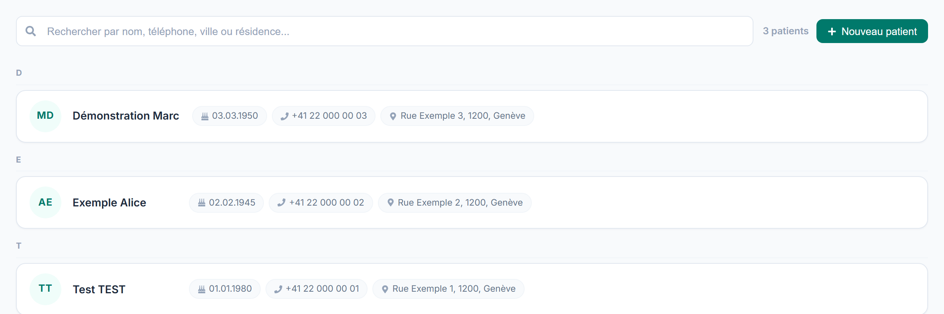
Liste des patients

Notifications
La cloche en haut de l’écran signale les nouveaux événements.
Les notifications permettent notamment de retrouver rapidement :
- une demande envoyée
- un transport confirmé
- un nouveau message
- un changement important concernant une demande
Le badge rouge indique les notifications non lues.
Le statut affiché dans le détail de la demande reste la référence pour suivre le transport.
AVANT D’ENVOYER UNE DEMANDE
☐ Bon patient
☐ Bonne date
☐ Bonne heure
☐ Bon départ
☐ Bonne destination
☐ Service / médecin si nécessaire
☐ Besoins utiles indiqués
☐ Bon mode d’envoi : LIRIE ou Externe

Besoin d’aide ?
LIRIE · info@lirie.ch · www.lirie.ch

